報道関係各位
プレスリリース 2021年6月29日
株式会社AIR PLANNING


Facebook広告運用代行「一週間お試しセット」取り扱い開始のお知らせ

株式会社AIR PLANNINGは（本社：東京都千代田平河町1-3-6 BIZMARKS麴町２F）新たな広告メニューとして、Facebook広告運用代行「一週間お試しセット」を2021年６月28日から取り扱い開始しました。

広告用素材の作成と一週間の配信代行をセットにしたメニューを20,000円でご提供しております。クライアント側にはご要望を教えて頂く以外の作業は全く不要です。来店促進・お問い合わせ/資料ダウンロード誘致・WEBのアクセス数増加など、明確な目的を選べます。さらに、ユーザーの年齢・性別・所在地・趣味趣向まで細かく設定出来る為、ターゲティングの精度が高く、狙いたいユーザーにピンポイントで配信できます。

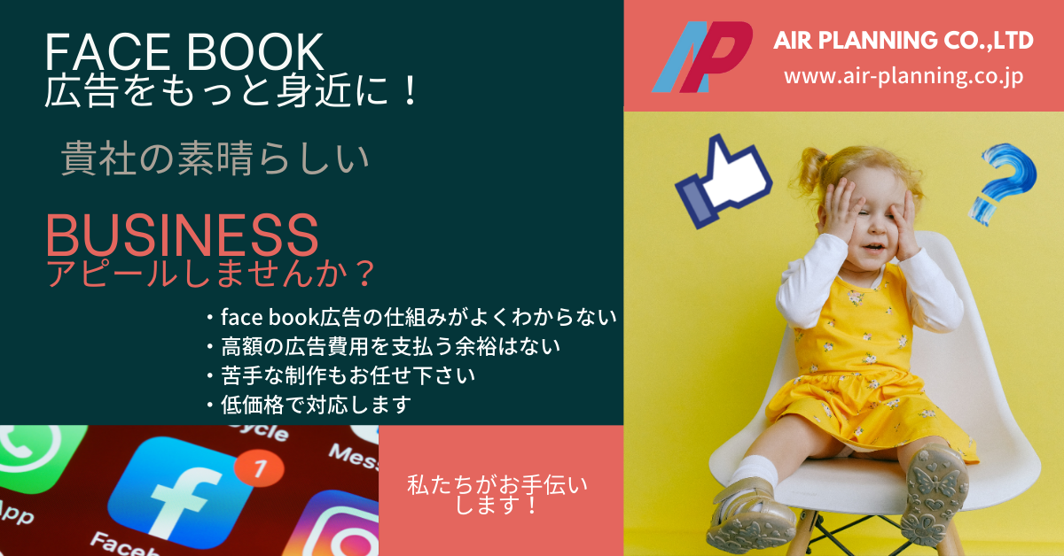

ご利用の流れ：

① 情報発信したい内容（例：お店の紹介、サービスの紹介など）を教えてください

② 目的（来店促進・お問い合わせ誘致・WEBのアクセス数増加など）を教えてください

③ ユーザー層のご希望（年齢・性別・所在地・趣味趣向）を教えてください

④ 弊社から広告素材（バナー）を作成し、お客様に確認して頂きます

⑤ 問題が無ければ、配信を開始します

⑥ 配信期間は一週間です。配信完了後、結果レポートをご提出します

⑦ 配信用のバナーも御社にご提供、他の場面でご活用出来れば幸いです

詳細資料：https://air-planning.co.jp/PDF/facebook-ad.pdf

「実際の運用事例も公表しておりますので、是非、ご参照ください」

様々な業種において有効な情報発信・集客手段になりますので、是非気軽にお問い合わせください。

株式会社AIR PLANNING
www.air-planning.co.jp
お問い合わせ先：info@air-planning.co.jp

